Pionki, dnia 25.11.2021

Gmina Miasto Pionki zwraca się z prośbą o przedstawienie oferty cenowej na wykonanie i montaż 2 szt. tablic informacyjno – promocyjnych w ramach realizowanego projektu „Zielone Pionki - zagospodarowania i odnowa terenów zieleni w krajobrazie miejskim ” - obiekt Park Miejski Błonia część II w Pionkach
W zakresie (wycenie) proszę uwzględnić następujące elementy:
- konstrukcja tablicy wykonana z sezonowanego drewna dębowego zaimpregnowanego dwukrotnie w kolorze brąz,
- daszek dwuspadowy , poszycie dachu deskowane na zakładkę ,
- wewnątrz konstrukcji tablicy wykonana ma zostać tablica informacyjna pełno kolorowa wykonana z PCV lub blachy o minimalnych wymiarach 92 cm x 85 cm . (treść tablicy poniżej).
- Całość zamontowana z użyciem betonowej wylewki.
Cena -100%
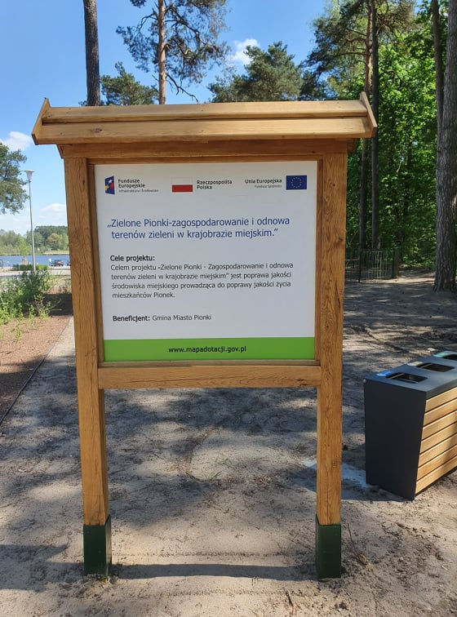
Wizualizacja przykładowej tablicy

Treść tablicy informacyjnej

Termin realizacji do 20.12.2021
Ofertę na wykonanie tablicy prosimy składać mailem na adres d.dygas@pionki.pl w sekretariacie lub w pokoju 206 w Urzędu Miasta Pionki do dnia 03.12.2021r do godziny 14.00 .

